大阪府地域メッシュ統計
平成26 年経済センサス‐基礎調査に関する大阪府地域メッシュ統計報告書

大阪府総務部統計課 情報分析グループ
《 詳細は、大阪府ホームページに掲載しています。 http://www.pref.osaka.lg.jp/toukei/map/ 》
１．地域メッシュ統計について
統計トピックス

大阪府では、地域における産業や人口等の現状に対する課題の把握や、課題解決のための施策に生かすことを目的として地域メッシュ統計地図を作成しています。地域メッシュ統計地図は、地域に関する統計データを地図上で表現したものです。
近年では、一般に普及しているパソコンと無料のソフト（ＧＩＳ）でも手軽にデータ処理や地図の作図ができるようになりました。これにより、防災や公衆衛生等の行政分野のみならず、学術や商圏分析等、幅広い分野で地域メッシュ統計の活用が広がりつつあります。

２．「平成26年経済センサス‐基礎調査に関する大阪府地域メッシュ統計報告書」の概要
大阪府では、平成29年10月に、「平成26年経済センサス-基礎調査に関する大阪府地域メッシュ統計報告書」を公表しました。同報告書では、「平成26年経済センサス‐基礎調査」の調査結果を基に、大阪府内の事業所と従業者の分布を表した地域メッシュ統計地図を、産業ごとに掲載しています。
同報告書の概要として、全産業の事業所数及び従業者数を表した地域メッシュ統計地図を紹介します。併せて、大阪府内で働く従業者の割合が多い産業である「製造業」と「卸売業，小売業」の地域メッシュ統計地図を紹介します。「卸売業，小売業」に関しては、各産業について詳細に把握するため、「卸売業」と「小売業」に分けて紹介しています。
※卸売業と小売業は、日本産業標準分類大分類では1つの分類となります。

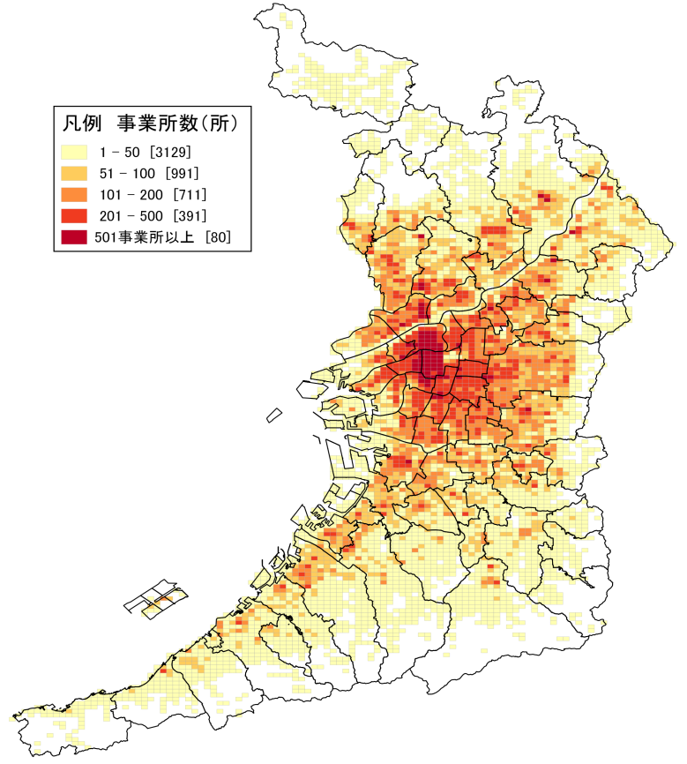
地図１
全産業：事業所数

平成26年における「全産業」の事業所数の分布を示しています。
大阪府内は、鉄道や高速道路の沿線に事業所が集中しており、特に、大阪市北区及び同市中央区では集中が著しい状態です。
最も事業所が集中している地点は、地下鉄「西梅田駅」周辺となります。

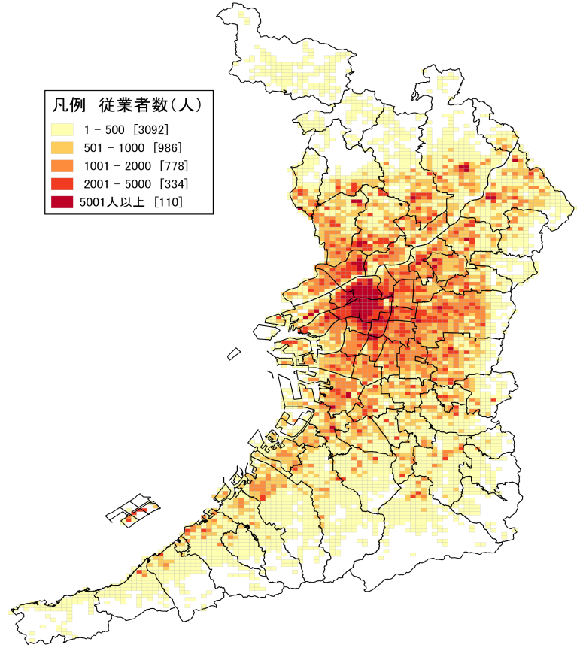
地図２
全産業：従業者数

平成26年における「全産業」の従業者数の分布を示しています。事業所数の分布と同様に、大阪市北区及び同市中央区に従業者が集中しています。
最も従業者が集中しているのは、地下鉄「本町駅」や「堺筋本町駅」周辺です。それ以外にも、JR大阪環状線沿い、地下鉄「新大阪駅」及び「江坂駅」などの主要駅周辺や、ユニバーサル・スタジオ・ジャパンや海遊館などの観光施設が立地している場所に見られます。

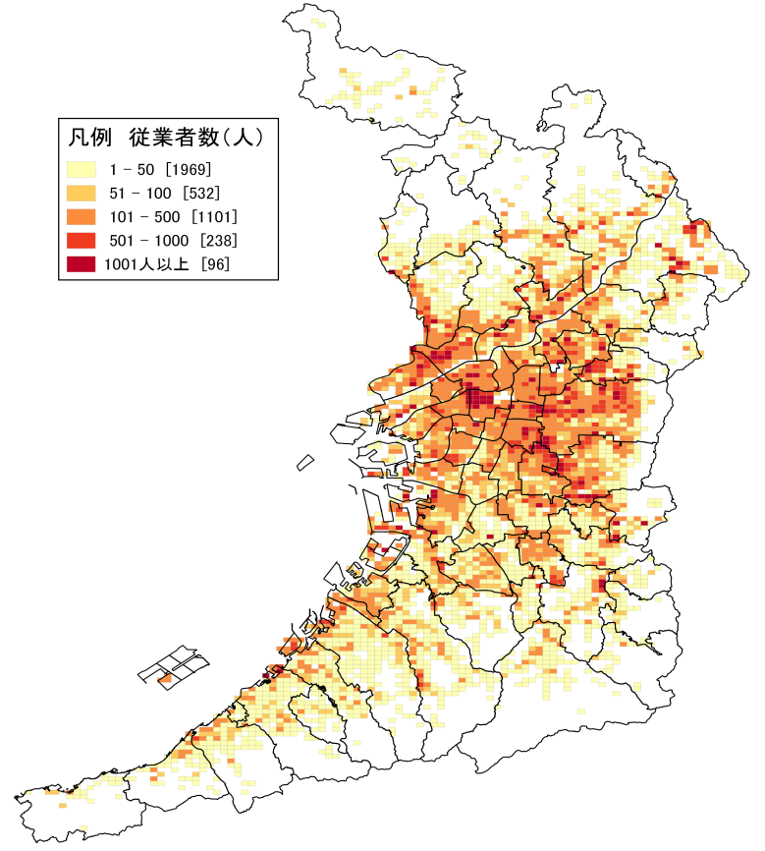
地図３
製造業：従業者数

平成26年における「製造業」の従業者数の分布を示しています。従業者数の分布は、大阪市内を中心に大阪市と接している市や沿岸部に拡がっており、大阪市中央区や同市平野区、東大阪市や守口市と門真市の境界部分等に「1001人以上」を示すメッシュが見られます。

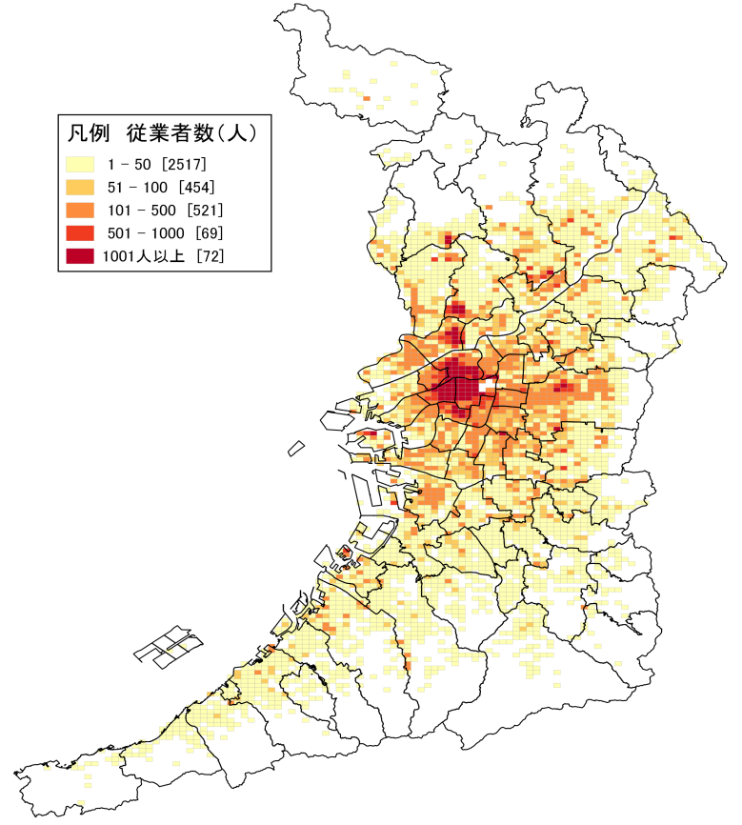
地図４
卸売業：従業者数

平成26年における「卸売業」の従業者数の分布を示しています。大阪市北区、同市西区及び同市中央区を中心に東大阪市や堺市堺区付近まで多数の従業者が従事しています。
事業所が多数立地している大阪市中央区、同市北区、地下鉄「新大阪駅」及び「江坂駅」付近では、従業者も多数従事しています。

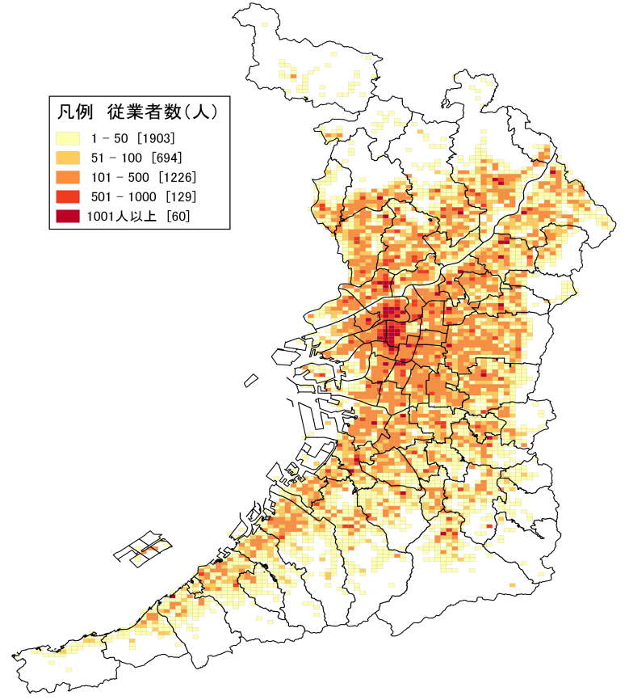
地図５
小売業：従業者数

平成26年における「小売業」の従業者数の分布を示しています。大阪市北区、同市中央区では「1001人以上」のメッシュが集中しています。
一方、府内全域で鉄道や道路等の交通網に沿って「101～500人」のメッシュが広がっており、他の産業と比べ、大阪市中心部への集中の度合いは弱いことが分かります。
（出所：平成26 年経済センサス‐基礎調査に関する大阪府地域メッシュ統計報告書をもとに編集）
（参考）
１．地域メッシュ統計
地域メッシュ統計は、緯度・経度に基づき地域を隙間なく網の目（メッシュ）の区域に分けて、それぞれの区域に関する統計データを編成したものです。また、地域メッシュ統計を地図上で表現することで、地域の状況を視覚的に把握することができるようになります。そのほか、地域メッシュは、ほぼ同一の大きさ及び形状の区画を単位として区分されているため、地域メッシュ毎の計量的比較・時系列的比較が容易に行えるという利点があります。

２．ＧＩＳ
ＧＩＳ（Geographic Information System：地理情報システム）は、地理的位置を手がかりに、位置に関する情報を持ったデータ（空間データ）を総合的に管理・加工し、視覚的に表示し、高度な分析や迅速な判断を可能にする技術です。平成7年1月の阪神・淡路大震災の反省等をきっかけに、政府において、ＧＩＳに関する本格的な取組が始まりました。
「平成26年経済センサス‐基礎調査に関する大阪府地域メッシュ統計報告書」の作成には、無料のＧＩＳソフトであるＱＧＩＳを使用しました。

■ＱＧＩＳとは
オープンソースにより開発されている無償のＧＩＳソフトです。地域メッシュ統計データの読込み、加工及び地域メッシュ統計地図の作図ができるとともに、データの演算、地図の重ね合わせ等の高度な処理も比較的容易に操作できます。
ソフトウェアはhttp://qgis.org/ja/site/ からダウンロードが可能です。

■ＱＧＩＳ活用のために
○国土数値情報 ダウンロードサービス（国土交通省）
国土交通省国土政策局国土情報課では、都道府県・市町村の地形や鉄道路線図等の情報を、ＧＩＳソフトで利用可能な形に整備された「国土数値情報」の提供を行っています。
提供されたデータをＧＩＳソフトで読み込むことにより、様々な地図を描画することができます。
上記サービスのページ内には、国土数値情報のダウンロード方法を含めたＱＧＩＳの操作マニュアルが掲載されています。
（http://nlftp.mlit.go.jp/ksj/other/manual.pdf）

○e-Stat 統計データダウンロードサービス・統計ダッシュボード（総務省）
総務省では、各府省庁等が作成する主要統計データをダウンロードする仕組みとして、「e-Stat統計データダウンロードサービス」及び「統計ダッシュボード」システムの提供を行っています。
提供されたデータをＧＩＳソフトで読み込むことにより、各種データを地図上に表示することができます。
e-Stat 統計データダウンロードサービス（https://www.e-stat.go.jp/gis）
統計ダッシュボード（https://dashboard.e-stat.go.jp/）

